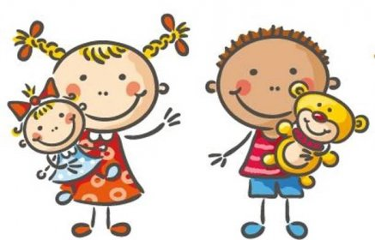 Jídelní lístek
29. 9. – 3.10. 2025
PONDĚLÍ | Svačina: | Medové kroužky s mlékem, ovoce, čaj (1a, 7)
PONDĚLÍ | Polévka: | Kmínová s vejcem zahuštěná rýžovkou (9)
PONDĚLÍ | Oběd: | Fazole chilli con Carne, s mletým masem, chléb (1a, b)
PONDĚLÍ |  | Čaj/voda
PONDĚLÍ | Svačina: | Žitný chléb, vaječná pomazánka, kedluben, kakao (1b, 3, 7)
ÚTERÝ | Svačina: | Toustový chléb s máslem, ředkvičky,mix zeleniny, bílá káva (1a, b, c, 7)
ÚTERÝ | Polévka: | Zeleninová s těstovinou (1a, 9)
ÚTERÝ | Oběd: | Losos divoký s bramborovo-dýňovým pyré, strouhaná mrkev ananas
ÚTERÝ |  | Voda s citronem/voda (4, 7)
ÚTERÝ | Svačina: | Chléb, pomazánka se strouhaným eidamem, jablko, čaj (1a, 7)
STŘEDA | Svačina: | Vícezrnná bageta, sýrová pomazánka, bílá ředkev, mléko (1a, b, c,6 ,7,
STŘEDA |  | 11)
STŘEDA | Polévka: | Celerový krém s cornflakes (1a, 9)
STŘEDA | Oběd: | Kuřecí „čína“, basmati rýže (6,9)
STŘEDA |  | Čaj/voda
STŘEDA | Svačina: | Kmínový chléb, tvarohová pomazánka s pažitkou, ovoce, čaj (1a, b, 7)
ČTVRTEK | Svačina: | Veka, pomazánka z červené řepy, pomeranč, čaj (1a, 7)
ČTVRTEK | Polévka: | Čočková (1a)
ČTVRTEK | Oběd: | Svíčková na smetaně s brusinkami, houskový knedlík (1a, 3, 7, 9)
ČTVRTEK |  | Čaj/voda
ČTVRTEK | Svačina: | Podmáslový chléb, rybičková pomazánka, rajče cherry, ochuc.mléko
PÁTEK | Svačina: | Chléb, pomazánka z červených fazolí, zelenina, čaj (1a, b, 7)
PÁTEK | Polévka: | Slepičí s fritáty (1a, 3, 9)
PÁTEK | Oběd: | Pečené kuřecí stehenní maso, brambor, plátek okurka+rajče (1a)
PÁTEK |  | Čaj/voda
PÁTEK | Svačina: | Sladký rohlík s mandlemi, mléko, ovoce (1a, 3, 7, 8a)

Kolektiv kuchyně Vám přeje dobrou chuť.
Ovoce a zelenina dle aktuální nabídky trhu! K pokrmům je podávána voda, varianta bylinného nebo ovocného čaje.
Jídlo je určeno k okamžité spotřebě. Změna jídel a alergenů vyhrazena.
Jídlo obsahuje alergeny, které jsou značeny čísly v závorce – např. (1, 3,7)
Stopové prvky neznačíme.

